
МКОУ «Ново-Дмитриевская СОШ»
Декада начальных классов
( 20.01 -30.01.20 г.)
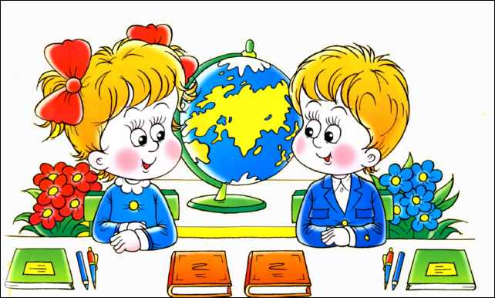

Основные цели: повышение интереса учеников к предметам;
формирование познавательной активности, кругозора;
Задачи декады начальных классов:
1.Создание условий максимально благоприятствующих получению качественного образования каждым учеником в зависимости от его индивидуальных способностей, наклонностей, культурно-образовательных потребностей.
2. Повышение интереса учащихся к учебной деятельности.
3. Помощь ученикам в раскрытии своего творческого потенциала.
4. Создание праздничной творческой атмосферы.
Принцип проведения декады начальных классов - каждый ребенок является активным участником всех событий декады. Он может попробовать свои силы в различных видах деятельности: сочинять, писать, мастерить, фантазировать, выдвигать идеи, реализовывать их, рисовать, загадывать (придумывать) и разгадывать свои и уже существующие задачи и загадки. Данное направление включило в себя следующие виды деятельности: викторины, конкурсы, спортивные соревнования, просмотр видео фильмов.

План проведения
декады в начальной школе

Дата | Наименование мероприятия | Классы | Ответственные
20 января | Открытие декады в начальной школе.  Ознакомление с планом проведения декады  Открытие шахматного турнира. | 1 – 4 кл  3 – 4 кл. | Руководитель МО  Караянова Г.В.  Караянова Г.В.
21 января | «Умники и умницы»  Открытый урок по математике «Письменное умножение на числа, оканчивающиеся нулями».  Шахматный турнир | 4 «а» кл.  3 -4 кл. | Амангулова Э.К.  Караянова Г.В.
22 января | «Жить – с книгою дружить!»  Открытый урок по чтению Звук [и`], буквы Й, й.  Открытый урок по литературному чтению  « Федорино горе»  Шахматный турнир | 1 «а» кл.  2 «а» кл.  3- 4 кл. | Нурманбетова А.С.  Доюнова А.А.  Караянова Г.В.
23 января | «В мире животных»  Открытый урок по окружающему миру « Где живут белые медведи?»  Шахматный турнир | 1 «а» кл.  3 – 4 кл. | ЮлакаеваМ.Ю.  Караянова Г.В.
24 января | «Умники и умницы»  Открытый урок по русскому языку « Род имён существительных»  Шахматный турнир | 3 « б» кл  3 – 4 кл. | Заргишиева Г.З.  Караянова Г.В.
25 января | «Всем ребятам нужно знать, как по улице шагать!»  Открытый урок по окружающему миру  « Берегись автомобиля!»  Азбука пешехода (просмотр видеофильма)  Шахматный турнир. | 2 б кл.  1-4 кл.  3 – 4 кл. | Ильясова Ф.С.  Учителя нач.кл.  Караянова Г.В.
27 января | «Родина моя».  Классный час « Символы России»  Конкурс сочинений о Родине (иллюстрированное).  Шахматный турнир | 3 « а» кл.  - 4 кл.  3 – 4 кл. | Темирова Р.С.  Учителя нач. классов  Караянова Г.В.
28 января | Внеклассное занятие «Книга – друг  человека».  Шахматный турнир | 1-е классы  3 – 4 кл. | Менглимурзаева Л.А.  Караянова Г.В.
29 января | «Умники и умницы»  Открытый урок по русскому языку  « Склонение имён прилагательных женского рода в единственном числе»  Закрытие шахматного турнира. | 4 « б» кл.  3 – 4 кл. | Караянова Г.В.  Караянова Г.В.
30 января | Закрытие декады. Награждение победителей. | - 4 кл. | Учителя нач. классов
Руководитель МО Караянова Г.В.

